第一章 海水中的重要元素——钠和氯
第1节 钠及其化合物
第3课时 碳酸钠和碳酸氢钠
- 教材分析
课程标准分析：
《普通高中化学课程标准(2017年版2020年修订)》对于《氧化钠和过氧化钠》的要求：结合真实情境中的应用实例或通过实验探究，了解钠其重要化合物的主要性质，了解这些物质在生产、生活中的应用。
教材内容分析：
本课时是教材第二章第一节第二课时的内容，学生已经学习了钠的单质一节，对金属钠已经有一定的认识和了解，对其化学性质也有一定的掌握。在前一节内容的基础上来学习本节的内容，可以对几种重要钠的化合物有更加全面的认识，对知识点也会有更加全面的理解。另外，这部分内容实验多，与生活联系紧密，容易吸引学生的注意，激发他们学习的兴趣。高一学生已经有一定比较总结、分析归纳的能力，所以学好该部分内容可以锻炼学生的自学能力以及合作探究学习的能力。可以帮助学生逐步掌握学习化学的一些基本方法；还能使学生真正认识化学在促进社会发展、改善人类生活条件等方面所起到的重要作用。
钠的重要化合物是本章教材的重点之一，本节知识是钠单质性质的延伸和发展，钠单质在化学反应中易失电子转变为钠的化合物，所以钠单质和钠的化合物之间存在着必然的因果关系。只有既了解了钠单质的性质又了解了钠的化合物性质，才会比较全面的了解钠这种金属。通过钠单质及钠的重要化合物的学习，既复习巩固了氧化还原反应和离子反应，又为学习其他几种重要金属化合物奠定基础和提供理论模式。
- 学情分析
(一)学生的化学知识基分析
本节安排在第三章第二节，学生在第二章已经学习了“分类思想”这一化学学科思想和《离子反应》 、《氧化还原反应》这两类重要化学反应的有关概念和基本规律，以及第三章第一节钠、铝的性质等知识基础，初步了解了研究金属单质的一般方法。
(二)学生的学习心及素质分析
在第一章至第三章第一节中已经学习了一定的实验基本知识、实验基本操作技能及实验学习的基本方法，为本节学习打下了较好的基础。大多数学生已有一定的自学能力，对进行实验探究，研究物质的性质具有较浓厚的兴趣，但学生不能很好的运用抽象思维设计实验方案，验证猜想的能力还有很大欠缺，还不能很好的从现象到本质，用对比的方法认识物质性质。
(三)学生已有基础对本节学习的影响分析
学生的已有认知:碳酸钙与稀盐酸反应生成二氧化碳、水、盐；碳酸钠和碳酸氢钠的俗名；碳酸钠溶液显碱性。从学生学习能力看，经过一年多初三的化学基础知识和方法的学习，特别是化学知识点的学习，学生已经初步具备了系统知识学习的能力，具备了一定的提出问题、分析问题、解决问题的能力。处于高一上学期的学生，虽然已经初步具备“性质决定用途，用途反映性质”的思想，但对问题进行实验探究能力较弱。
- 教学目标
1.通过学习，能够掌握碳酸钠和碳酸氢钠的共性和差异性、焰色试验的实验操作；
2.通过完成碳酸钠和碳酸氢钠的相关实验，初步体验有序地、全面地、敏锐地观察实验现象，并能准确地用语言描述，尝试对现象进行分析、归纳，了解科学探究的基本方法，培养初步的科学探究能力；
3.通过对于碳酸钠和碳酸复钠的性质的研究，激发学生的求知欲望和学习期望，培养学生认真细致和严谨求实的科学精神；
4.通过对钠的化合物在日常生活中的用途的学习，理解掌握化学知识在社会生活中的重要作用。
【评价目标】
1.通过对碳酸钠和碳酸氢钠的性质的实验探究，诊断并发展学生对物质性质的认知水平元素化合物的系统研究水平
2.通过对实验现象的分析，诊断并发展学生的证据推理与模型认知水平
3.通过对碳酸钠和碳酸复钠在生活中应用的讨论，诊断并发展学生对化学学科价值的认识水平。
- 教学重难点
教学重点：Na₂CO₃和NaHCO₃ 的共性和差异性
教学难点：Na₂CO₃和NaHCO₃ 的共性和差异性

- 教学过程
教学  环节 | 教学活动 | 学生活动
Ⅰ 情景引入
环节1  情景  引入 | 【新课引入】  从物质分类角度分析，碳酸钠（又名苏打）属于正盐，为什么又俗称“纯碱”呢？五颜六色的烟花又蕴含着哪些化学知识呢？  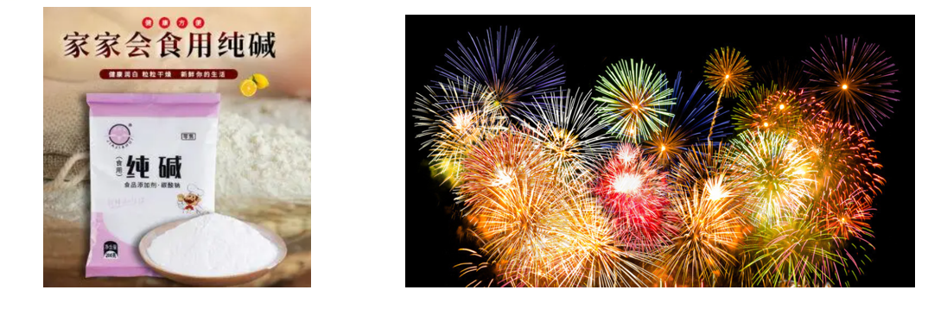 | 思考，联系实际生活
Ⅱ 碳酸钠和碳酸氢钠性质比较
环节2  物理  性质的探究 | 【实验】  在2支试管中分别加入少量Na₂CO₃和NaHCO₃(各1 g)，完成下列实验，并将实验现象和相应的结论填入表中。  【分析讲解】  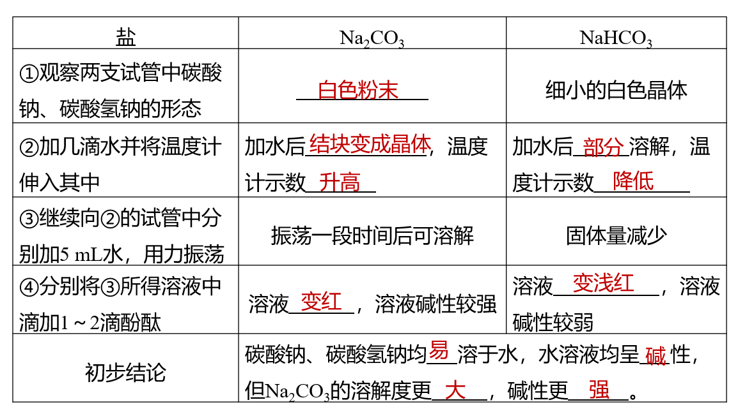  【思考】  Na₂CO₃粉末遇水生成碳酸钠晶体(Na₂CO₃· xH₂O)，且在干燥空气中失去结晶水变成碳酸钠粉末，那么钠露置在空气中，最终会完全转变成什么？  【讲解】  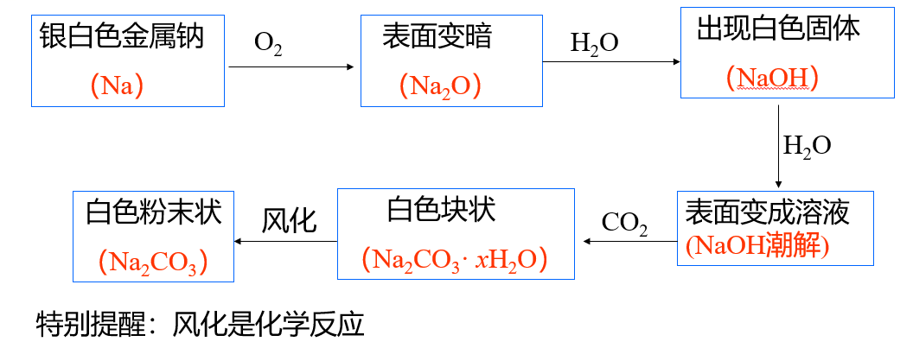 | 观察实验现象，完成课本的表格  【小组讨论】  聆听对比，修改、记录对应的现象和结论  【讨论交流】  结合之前所学习的知识进行思考
环节3  化学  性质的探究 | 【实验】  碳酸氢钠、碳酸钠热稳定性的探究  【讲解】  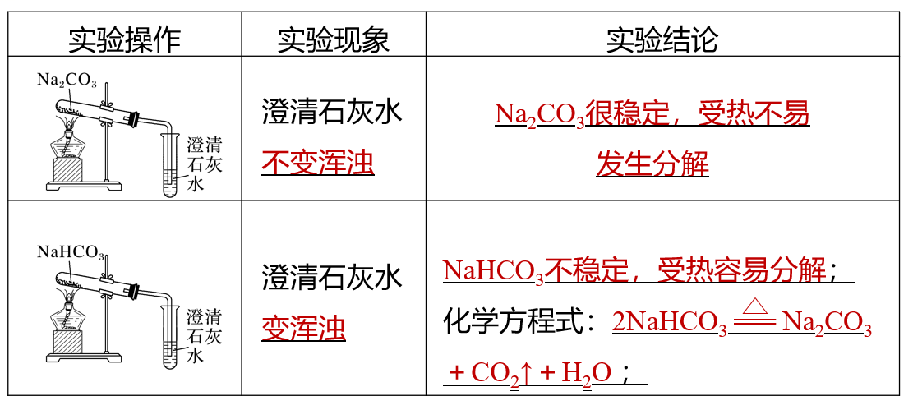  【思考】  某课外小组在实验中，将盐酸滴加到碳酸钠溶液中，开始无气泡产生，一段时间后产生气泡。而将盐酸滴加到碳酸氢钠溶液中立即产生气泡。请用离子方程式表示其原因。  【讲解】  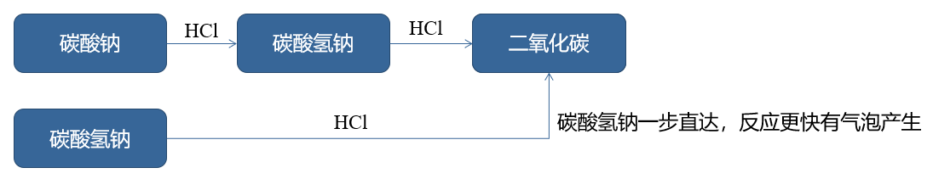  碳酸钠和盐酸反应：CO₃²⁻＋H⁺══HCO₃⁻，HCO₃⁻＋H⁺══CO₂↑＋H₂O  碳酸氢钠和盐酸反应：HCO₃⁻＋H⁺══CO₂↑＋H₂O  【过渡】  从物质分类的视角分析，Na₂CO₃、NaHCO₃均为盐类，它们还能与哪些物质反应呢？  【讲解】  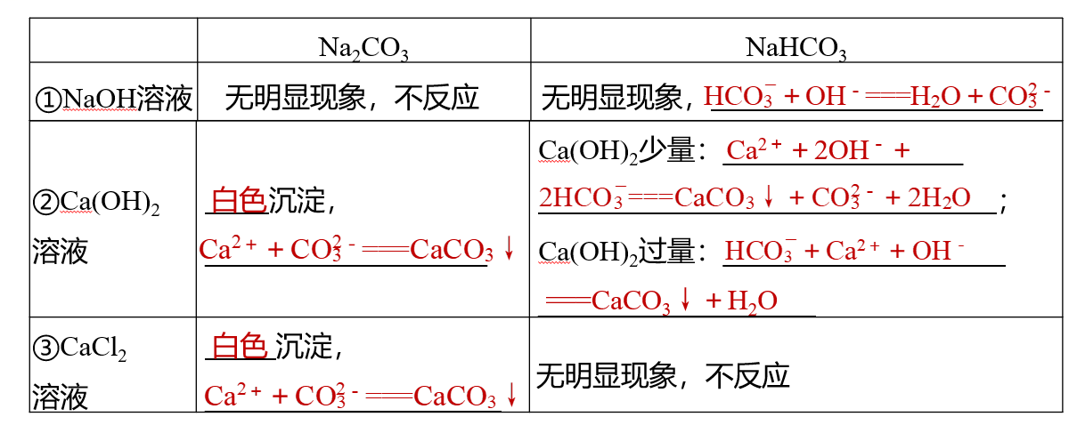 | 观察实验，描述现象，得出结论。  【讨论交流】  分析碳酸氢钠和碳酸钠的稳定性。  【小组讨论】  思考讨论，书写离子方程式。  思考，回忆有关盐类的知识。
环节4  应用 | 【讲解】  Na₂CO₃和NaHCO₃的溶液均显碱性，可作为食用碱或工业用碱。  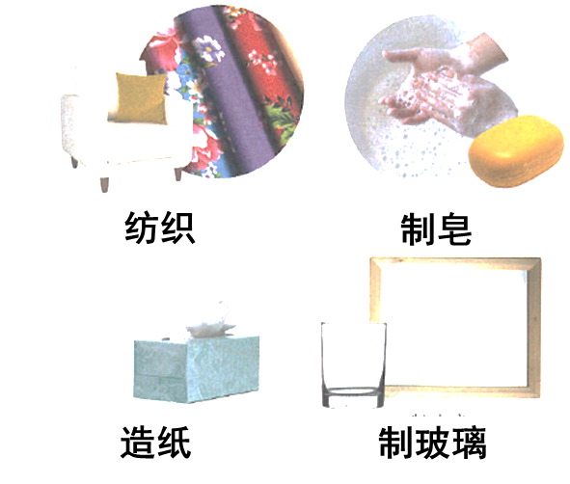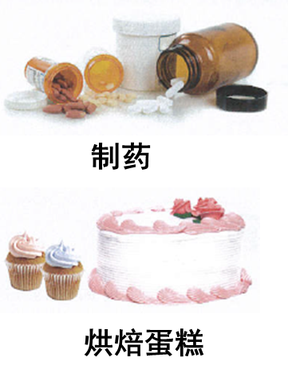  Na₂CO₃可用于玻璃、造纸、纺织 NaHCO₃可用于灭火剂、发酵剂、医药等。  等工业；可作洗涤剂等。 | 聆听
Ⅲ 焰色反应
环节5  焰色  反应 | 【讲解】  定义：利用很多金属或它们的化合物在灼烧时火焰呈现出特征颜色判断试样所含的金属元素，化学上把这样的定性分析操作称为焰色试验。  实验操作：  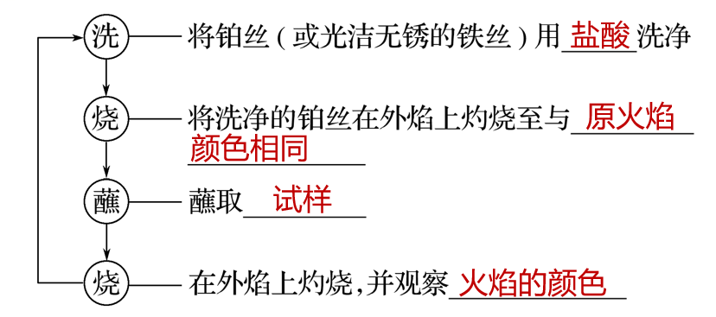  【实验】  展示K、Na、Sr、Li、Ca等金属的焰色反应。  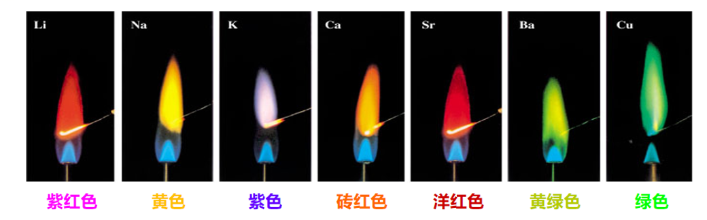  特别提醒 鉴别有无钾元素，一定要透过蓝色钴玻璃观察，滤去黄色的光，避免微量钠盐造成的干扰。  【思考】  为什么用盐酸洗涤铂丝而不用硫酸洗涤铂丝？为什么用铂丝或铁丝等蘸取试剂做焰色试验，而不采用铜丝？  【讲解】  盐酸沸点比硫酸低，加热时易挥发无残留。铂丝或铁丝做焰色试验时没有颜色，而铜在灼烧时有绿色的焰色。  【讲解】——焰色反应的应用  ①检验金属离子的存在，如鉴别NaCl和KCl溶液；  ②利用焰色试验制节日烟花。  注意：焰色反应用来鉴别物质，这种鉴别方法属于物理变化，不属于化学变化。 | 观察现象，记录颜色  【讨论交流】
Ⅳ 碳酸钠和碳酸氢钠的鉴别与转化
环节6  鉴别 | 【思考】  对于Na₂CO₃和NaHCO₃固体和溶液，分别该如何鉴别？  【讲解】  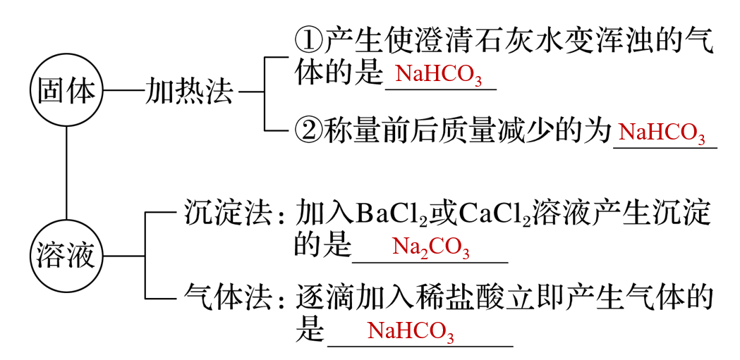  【思考】  能否用加Ba(OH)₂的方法鉴别Na₂CO₃、NaHCO₃溶液？试用离子方程式说明原因。  【讲解】  不能，均有白色沉淀生成，所以不能鉴别。  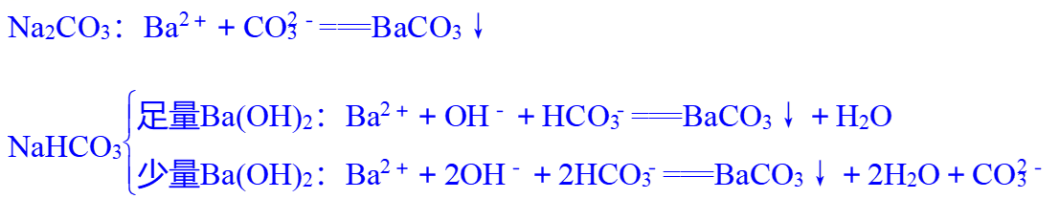 | 【小组讨论】  结合碳酸钠和碳酸氢钠的性质进行思考  【讨论交流】
环节7  除杂与转化 | 【讲解】  常用的除杂方式：  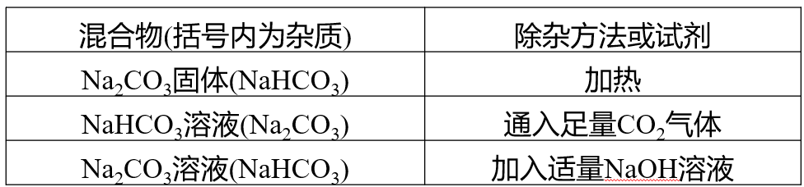  【思考】  从物质的类别来看，碳酸钠是正盐而碳酸氢钠是酸式盐，通过哪些方法能够实现他们之间的转化？并写出相应的化学方程式。  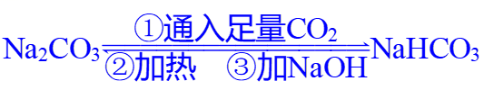 | 【交流讨论】
板书  设计 | 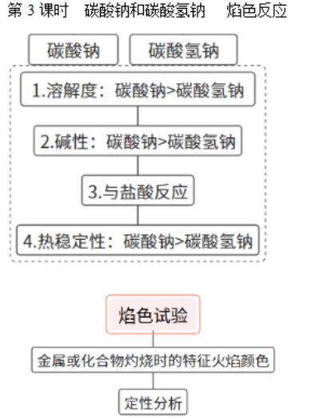

- 教学反思

